Національний технічний університет України
«Київський політехнічний інститут імені Ігоря Сікорського»

Навчально-науковий інститут атомної і теплової енергетики
Кафедра інженерії програмного забезпечення і енергетиці

Практичне завдання №4
З курсу: «Асинхронне програмування»

Виконала:
Студентка групи ТВ-32
Дідиченко Вікторія Сергіївна

Київ – 2025
Мета: Ознайомлення з методами CompletableFuture.
Завдання: Напишіть програму, в якій продемонструйте роботу з методами класу CompletableFuture, а саме: runAsync(), supplyAsync(), thenApplyAsync(), thenAcceptAsync(), thenRunAsync().
Очікуваний результат: Код має бути написаний коректно (синтаксис, ООП, обов’язкові конструкції), відповідати вимогам завдання та успішно виконувати задачі.

Варіант №5
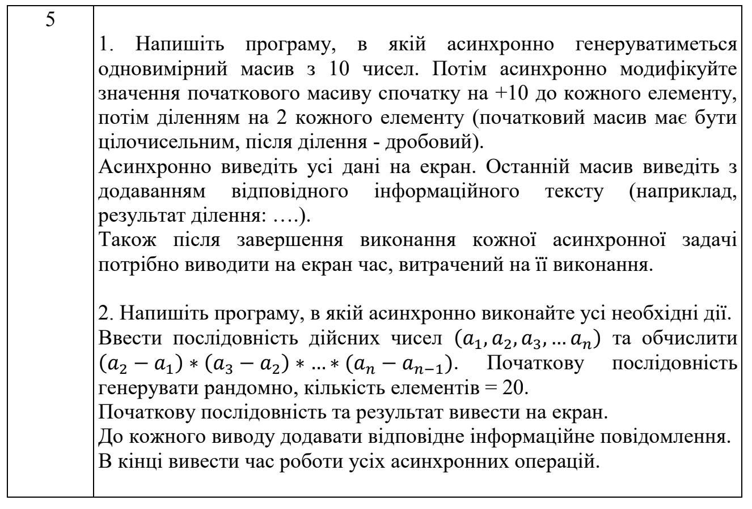

Програмна реалізація:

Завдання 1. 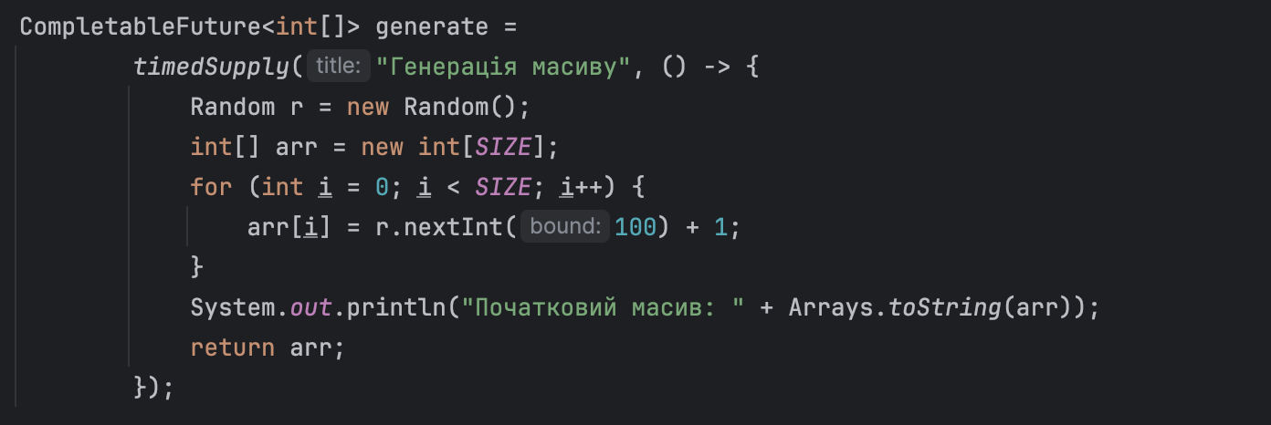
Тут асинхронно створюється початковий масив із 10 цілих чисел. Використовується метод supplyAsync() через допоміжну функцію timedSupply(), яка вимірює час виконання. Такий підхід дозволяє генерувати масив у фоновому потоці без блокування головного потоку і відразу виводити його на екран.

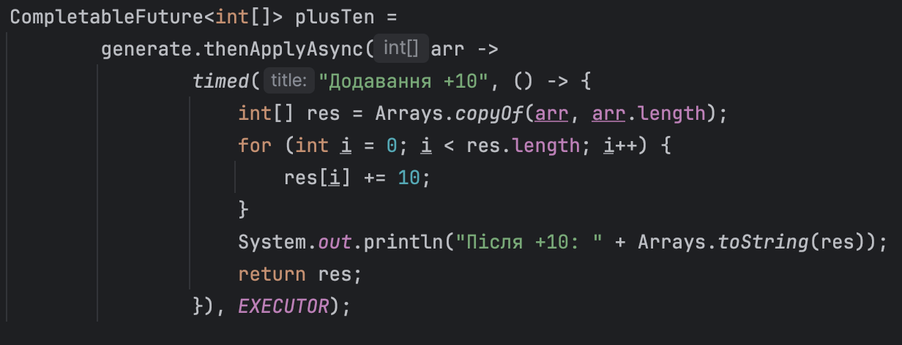
Метод thenApplyAsync() виконує асинхронну трансформацію масиву, додаючи до кожного елемента 10. Використання timed() дозволяє виміряти час виконання, а окремий пул потоків забезпечує фонове виконання, не блокуючи головний потік.

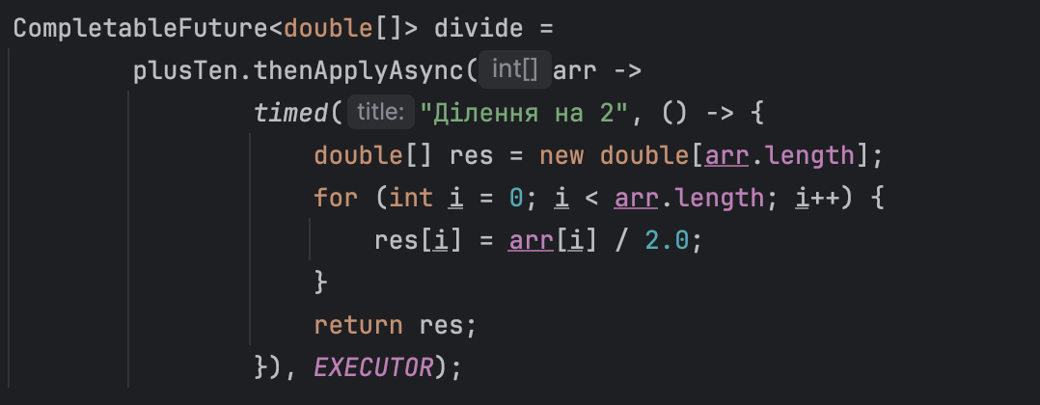
Наступний етап обробки виконує асинхронне ділення на 2 та перетворює масив у тип double[]. Це демонструє можливість виконувати послідовні асинхронні обчислення, де кожен етап починається після завершення попереднього, а час виконання відстежується.
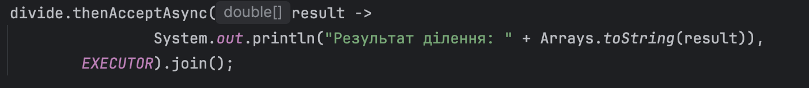
Метод thenAcceptAsync() приймає результат попереднього завдання та асинхронно виводить його на екран. Це дозволяє виконувати фінальний вивід без повернення нового значення, завершуючи ланцюжок асинхронних обробок.
Завдання 2
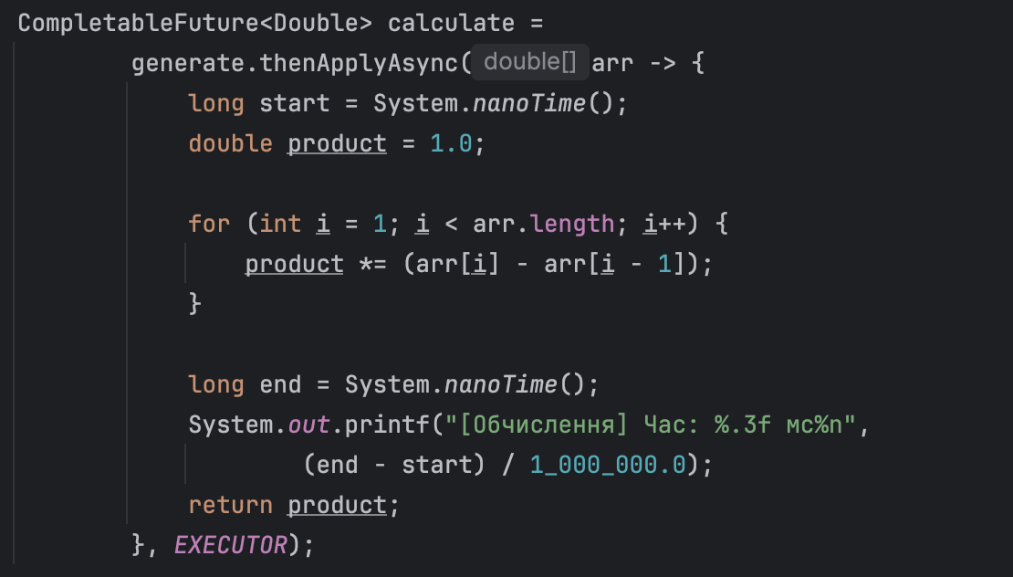
Цей фрагмент демонструє асинхронне обчислення добутку різниць між елементами масиву. Використання thenApplyAsync() дозволяє виконати обчислення у фоні, забезпечуючи неперервність роботи головного потоку та можливість паралельної генерації і обробки даних.
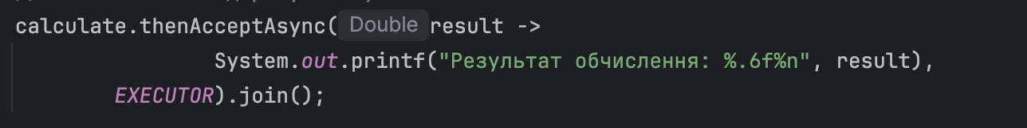
Метод thenAcceptAsync() приймає обчислений результат і виводить його на екран асинхронно. Це забезпечує відокремлення обчислень і виводу, підвищуючи продуктивність і дозволяючи оцінити час виконання без блокування головного потоку.
Результат роботи
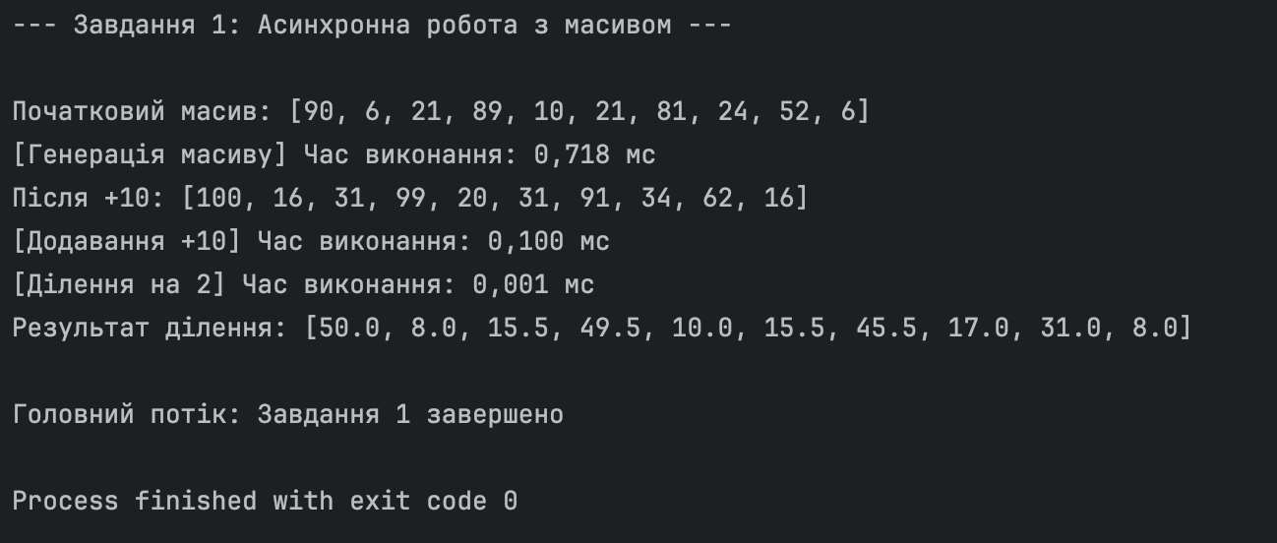
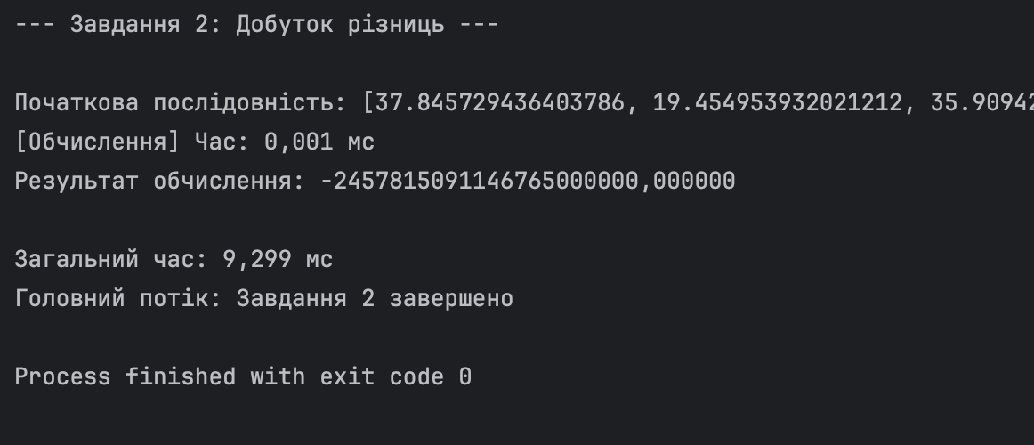
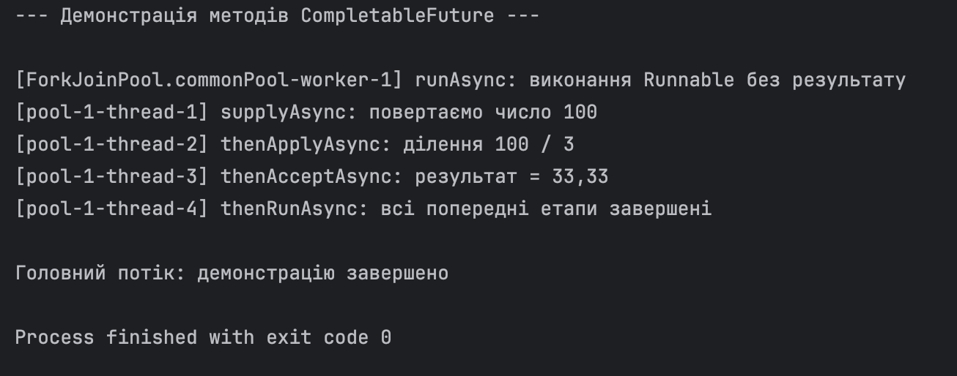
Висновок
У ході практичної роботи було досліджено роботу основних методів класу CompletableFuture, зокрема runAsync(), supplyAsync(), thenApplyAsync(), thenAcceptAsync(), thenRunAsync(). Було реалізовано кілька асинхронних ланцюжків для обробки масивів та обчислень.
У першому завданні асинхронно згенеровано масив з 10 чисел, виконано послідовні трансформації: додавання +10 до кожного елемента та поділ на 2 з перетворенням у double[]. Кожний етап виконаний асинхронно за допомогою thenApplyAsync(), а фінальний результат виведено через thenAcceptAsync() з вимірюванням часу виконання. Це демонструє ефективне використання асинхронності для послідовних обчислень без блокування головного потоку.
У другому завданні асинхронно згенерована послідовність із 20 дійсних чисел, обчислений добуток різниць між сусідніми елементами. Оскільки числа генеруються випадково, різниця між сусідніми елементами може бути від’ємною, тому добуток також може бути від’ємним — це нормальна поведінка, яка відповідає логіці формули. Результат обчислення та початкова послідовність виводяться асинхронно, що дозволяє оцінити продуктивність коду.

Блок демонстрації (CompletableFutureDemo) показує, як працюють різні методи класу CompletableFuture у навчальних прикладах: runAsync() виконує завдання без результату, supplyAsync() повертає значення, thenApplyAsync() обробляє його, thenAcceptAsync() виводить результат, а thenRunAsync() виконує дії після завершення всього ланцюжка. Цей приклад не виконує конкретних обчислень із масивами, а призначений для наочного розуміння роботи асинхронних методів.

